Asunto: Respuesta a consecuencia a la cuestión no. 104522019
Precedente: (1) Planteamiento de fecha 15-VIII-2019

Chihuahua, Chih., a 23 de agosto de 2019

C. Don Memo

En mi carácter de Responsable de la Unidad de Transparencia del H. Congreso del Estado de Chihuahua—con fundamento en lo establecido en el artículo 6º, párrafo cuarto, apartado A, fracción I, de la Constitución Política de los Estados Unidos Mexicanos, y en el artículo 4º, fracción II, párrafos del uno al tres, de la Constitución Política del Estado de Chihuahua; en los artículos 4°, 124, 136, 138, 212 y 213 de la Ley Orgánica del Poder Legislativo del Estado de Chihuahua; y en los artículos 1º, 2º, 5º, fracciones XIX, XXVIII, XXIX, XXXI, XXXIII, 6º, 7º, 32, fracción III, 33, fracciones I, II, VII, X, XII, 36, fracciones I, II y VII, 37, y 38, fracciones II, VI y IX, 40, 46, 47, 54 y 55, de la Ley de Transparencia y Acceso a la Información Pública del Estado de Chihuahua;—, y en atención a la solicitud identificada con el no. 104522019, a tiempo me comunico con Usted a efecto de notificarle la respuesta que en la normativa en la materia se determina.

A continuación, se precisarán los términos de la solicitud formulada; luego se expondrán los datos correspondientes a la respuesta institucional, y por último se explicitarán los puntos resolutivos que en atención a la situación sean procedentes.

I. Planteamiento de la persona solicitante

Se exponen los antecedentes del caso a fin de que se comprenda el contexto en el que fue formulado el planteamiento previamente aludido.

- El día 15 de agosto del año 2019 se recibió por medio del Sistema de solicitudes de acceso a la información de la PNT- sistema Infomex Chihuahua una cuestión dirigida a la Unidad de Transparencia del H. Congreso del Estado de Chihuahua.

- Lo que se solicitó fue lo que a continuación se precisa:

- “Solicito Información relacionada con el trabajo legislativo registrado por el Dip. Misael Maynez Cano asi como el numero de inasistencias a reuniones de comision y/o pleno del congreso del estado de Chihuahua”
- En el artículo 4º, fracción II, párrafo segundo, de la Constitución Política del Estado de Chihuahua; en los artículos 2º, 5º, fracción XIX, 33, fracciones II y VII, 38, fracción II y 40, de la Ley de Transparencia y Acceso a la Información Pública del Estado de Chihuahua, se estatuye que:

  - Las personas tienen derecho a acceder a la información pública, a excepción de la clasificada según las pautas establecidas en la ley;

  - Los entes públicos administran su Sistema de Información y deben establecer las medidas necesarias para la protección de los archivos, con el objeto de evitar su alteración, pérdida, tratamiento, modificación, afectación o acceso no autorizado.

- Por consecuencia, la Unidad de Transparencia del H. Congreso del Estado de Chihuahua, determinó divulgar la información correspondiente, con base en lo establecido en el artículo 33, fracción X y 46 fracción V de la Ley de Transparencia y Acceso a la Información Pública del Estado de Chihuahua.

II. Difusión

- Por este conducto me permito informarle, que la solicitud de información que Usted realizó, fue debidamente turnada a la Secretaría de Asuntos Legislativos y Jurídicos de este H. Congreso del Estado de Chihuahua, con el objeto de que realicen una búsqueda exhaustiva y razonable de la información solicitada, quiénes a su vez proveyeron la información que a continuación se le expone:

En atención al oficio UT-LXVI/504/19, relativo al requerimiento de datos que obran en poder de esta Secretaría, necesarios para emitir respuesta a la solicitud de información con folio No. 104522019, me permito comentarle que:

El Diputado Misael Máynez Cano funge como Primer Vicepresidente de la Mesa Directiva correspondiente al Primer Año de Ejercicio Legislativo, por el periodo del 1 de septiembre de 2018 al 31 de agosto de 2019.

Asimismo, es integrante de diversas Comisiones, en donde ocupa los cargos que a continuación se señalan:

Comisión | Cargo
Asuntos Fronterizos | Presidente
Programación, Presupuesto y Hacienda Pública | Secretario
Desarrollo Social | Vocal
Movilidad Urbana | Vocal
Fiscalización | Vocal
Comité de Administración | Vocal
Especial de Análisis de los Informes del Poder Ejecutivo del Estado | Vocal
Jurisdiccional | Vocal

Además, ha presentado 37 asuntos y se ha adherido 28 más, presentados por otros legisladores.

El contenido de dichos asuntos puede consultarlo en nuestro portal de internet, siguiendo esta ruta:

  - Ingrese la dirección www.congresochihuahua.gob.mx
  - En la parte superior ubique el menú horizontal y haga click en la sección “Diputados”.
  - Luego en el menú vertical de la izquierda elija, de nueva cuenta “Diputados”
  - A continuación se desplegará un listado de las y los integrantes de la LXVI Legislatura, haga click en el nombre del diputado para desplegar diversa información, entre ella, el enlace a los asuntos que ha presentado y a los que se adhiere.

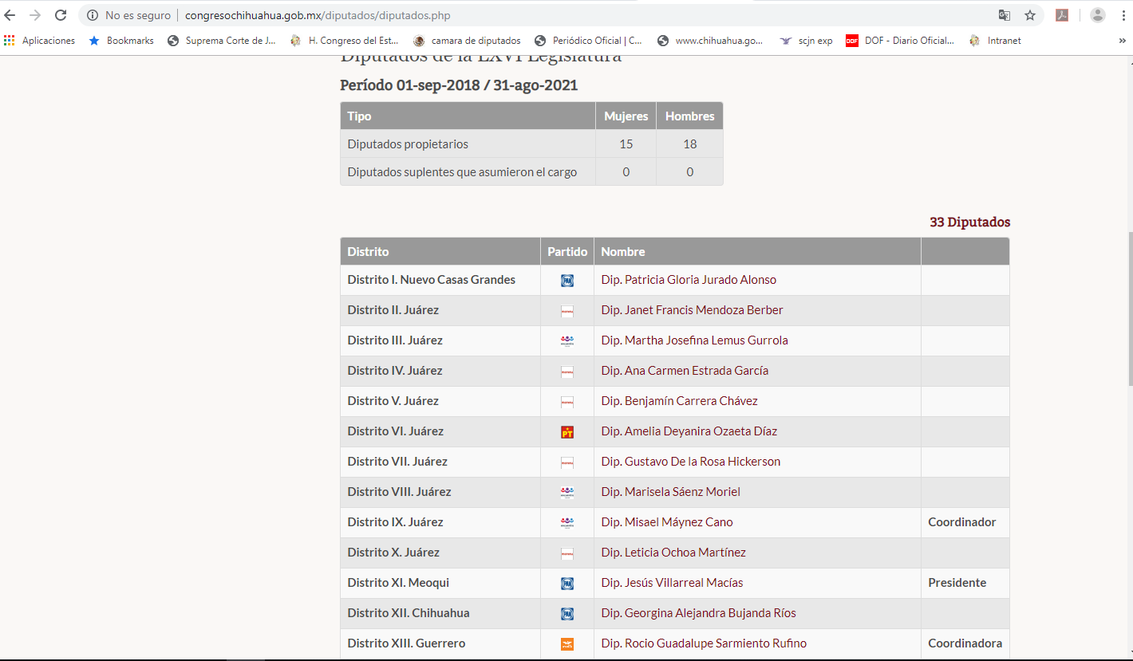

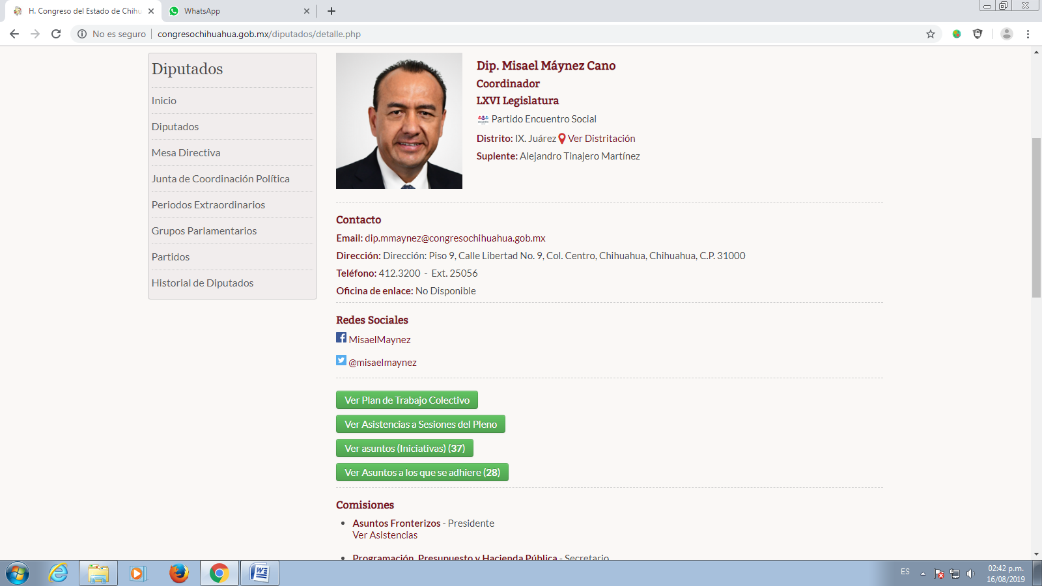

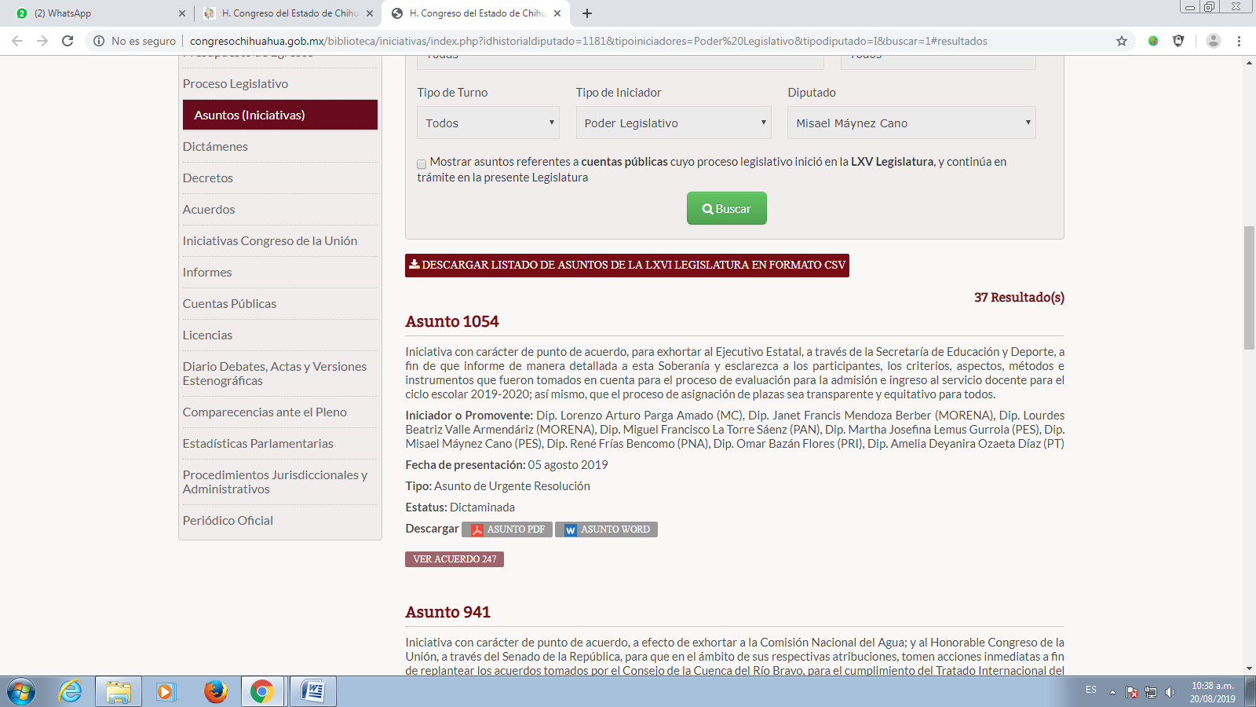

  - Por lo que hace al registro de asistencia, de igual manera, dentro del apartado en que se encuentra (micrositio del Diputado Misael Máynez Cano), haga click en el ícono “Ver asistencia a sesiones del Pleno”, para descargar la información correspondiente al Pleno.
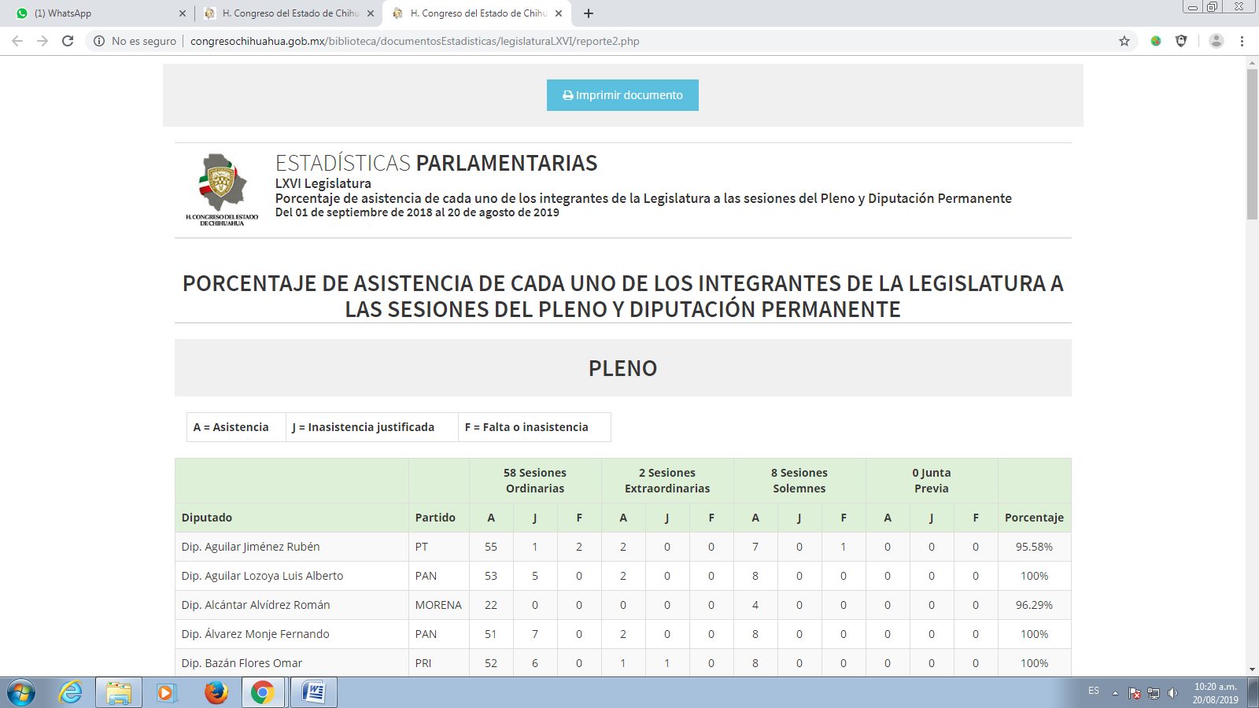
  - Respecto al registro de asistencia en Comisiones, también dentro del micrositio del Diputado Máynez, encontrará el enlace a los documentos de las Comisiones de las que es parte, donde podrá consultar las listas de asistencia y las actas.

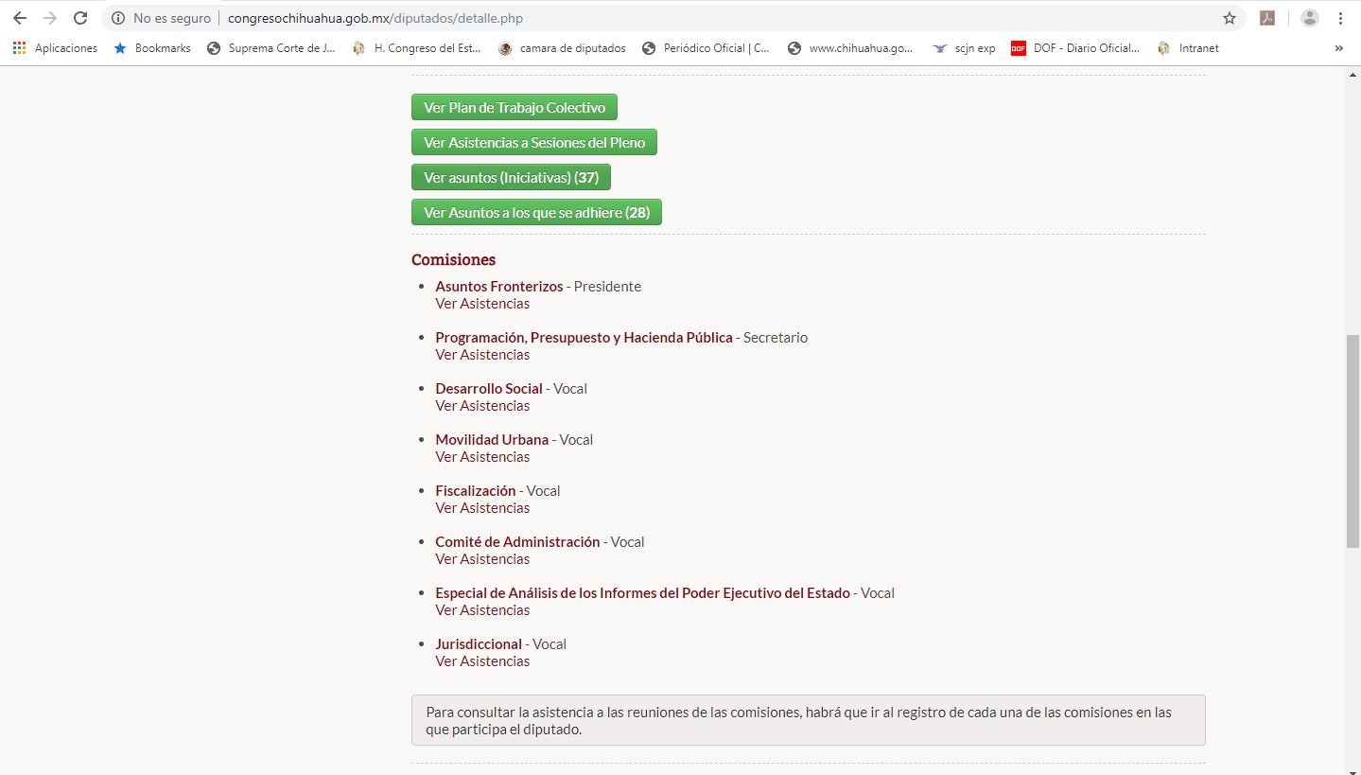
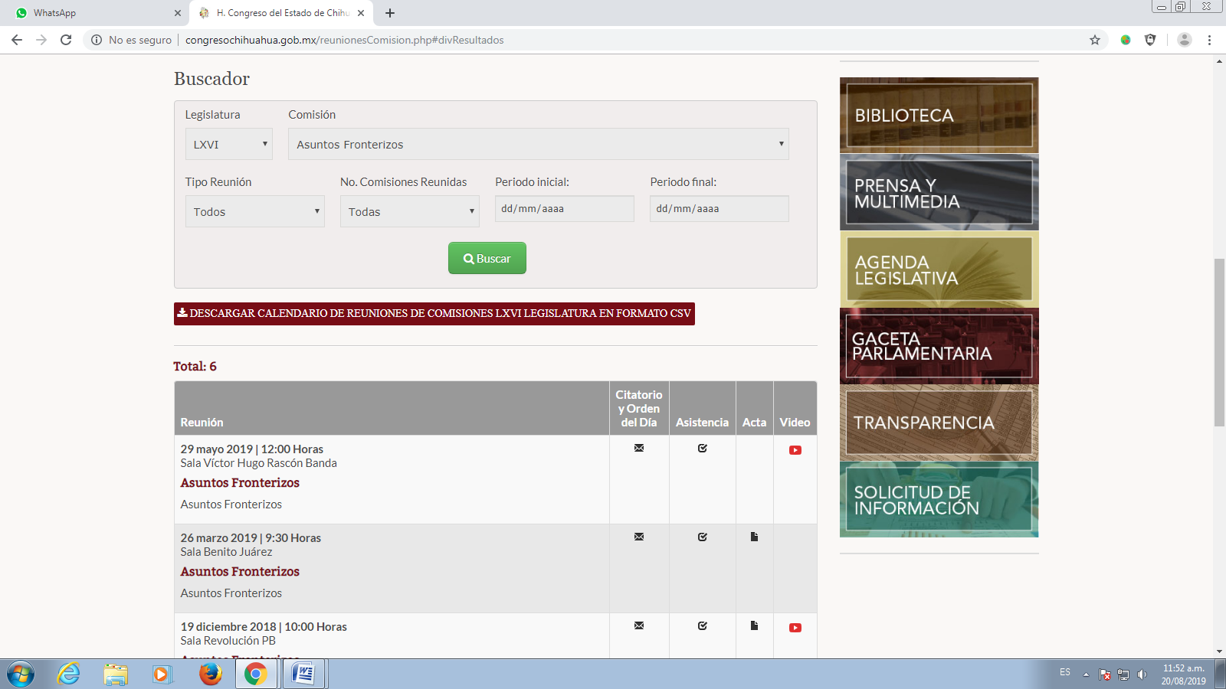

Finalmente, en caso de que la respuesta otorgada no satisfaga la pretensión de la persona solicitante, podrá interponer recurso de revisión ante el Instituto Chihuahuense para la Transparencia y Acceso a la Información Pública o ante la Unidad de Transparencia de este Sujeto Obligado, dentro de los quince días hábiles siguientes a la fecha de su notificación.

III. Determinaciones

- Por lo precedentemente expuesto, debidamente fundado y motivado, el Responsable de la Unidad de Transparencia del H. Congreso del Estado de Chihuahua resuelve:

- Divulgar la información correspondiente, de conformidad con lo estatuido en el artículo 33, fracción X, y 46, fracción V de la Ley de Transparencia y Acceso a la Información Pública del Estado de Chihuahua; y a su vez poner para su consulta en la unidad de transparencia la misma.
- Notifíquese al usuario del presente proveído por el sistema de solicitudes de acceso a la información de la PNT- sistema INFOMEX Chihuahua, con fundamento en lo preceptuado en los artículos 38.º, fracción VI, 46.º, fracción II, y 47º de la Ley de Transparencia y Acceso a la Información Pública del Estado de Chihuahua.
- Comunicar a la persona peticionaria que puede interponer ante el Instituto Chihuahuense para la Transparencia y Acceso a la Información Pública ICHITAIP o ante la Unidad de Transparencia del H. Congreso del Estado de Chihuahua un Recurso de Revisión con fundamento en los artículos 136.o, 137.o, y 138.o de la Ley de Transparencia y Acceso a la Información Pública del Estado de Chihuahua:

(I) | El plazo para hacerlo es dentro de los quince días hábiles siguientes a la fecha de la notificación de la respuesta, o del vencimiento del plazo para su notificación;
(II) | Deberá contener el nombre del recurrente o de su representante, y en  su caso, tercero interesado, y dirección o medio para recibir notificaciones, con base en lo estatuido en el artículo 138 fracciones II y III de la Ley de Transparencia y Acceso a la Información Pública del Estado de Chihuahua;
(III) | Debe precisar el Sujeto Obligado ante el cual se presentó la solicitud de información, el acto que se recurre, el número de folio de la respuesta de la solicitud de acceso, la fecha en que fue notificada la respuesta al solicitante o tuvo conocimiento del acto reclamado, o de la presentación de la solicitud en caso de falta de respuesta; las razones o motivos que sustenten la impugnación;
(IV) | Asimismo, es necesario adjuntar copia de la respuesta que se impugna y, en su caso, de la notificación correspondiente, salvo en el caso de respuesta de la solicitud; adicionalmente se podrán anexar las pruebas y demás elementos que considere procedentes.

Así lo acordó el Lic. Juan Carlos Fuentecilla Chávez, Responsable de la Unidad de Transparencia del H. Congreso del Estado de Chihuahua. Archivo

